В минувший четверг, в половину седьмого утра, в садово-дачном кооперативе «Лесники-1», по ул. Цветная, д.16, произошел пожар в дачном доме. На момент прибытия ДПК р. п. Железнодорожный одноэтажный дачный дом, брусовой - полностью охвачен огнем на площади 30 кв.м., кровля обрушилась, угроза соседним строениям. В результате пожара дачный дом полностью уничтожен огнем на площади 30 кв.м. Спасено 2 рядом стоящих строения (2 дома). Собственник дачи находился на месте пожара, не пострадал. Предполагаемая причина пожара, виновное лицо и ущерб - устанавливаются.

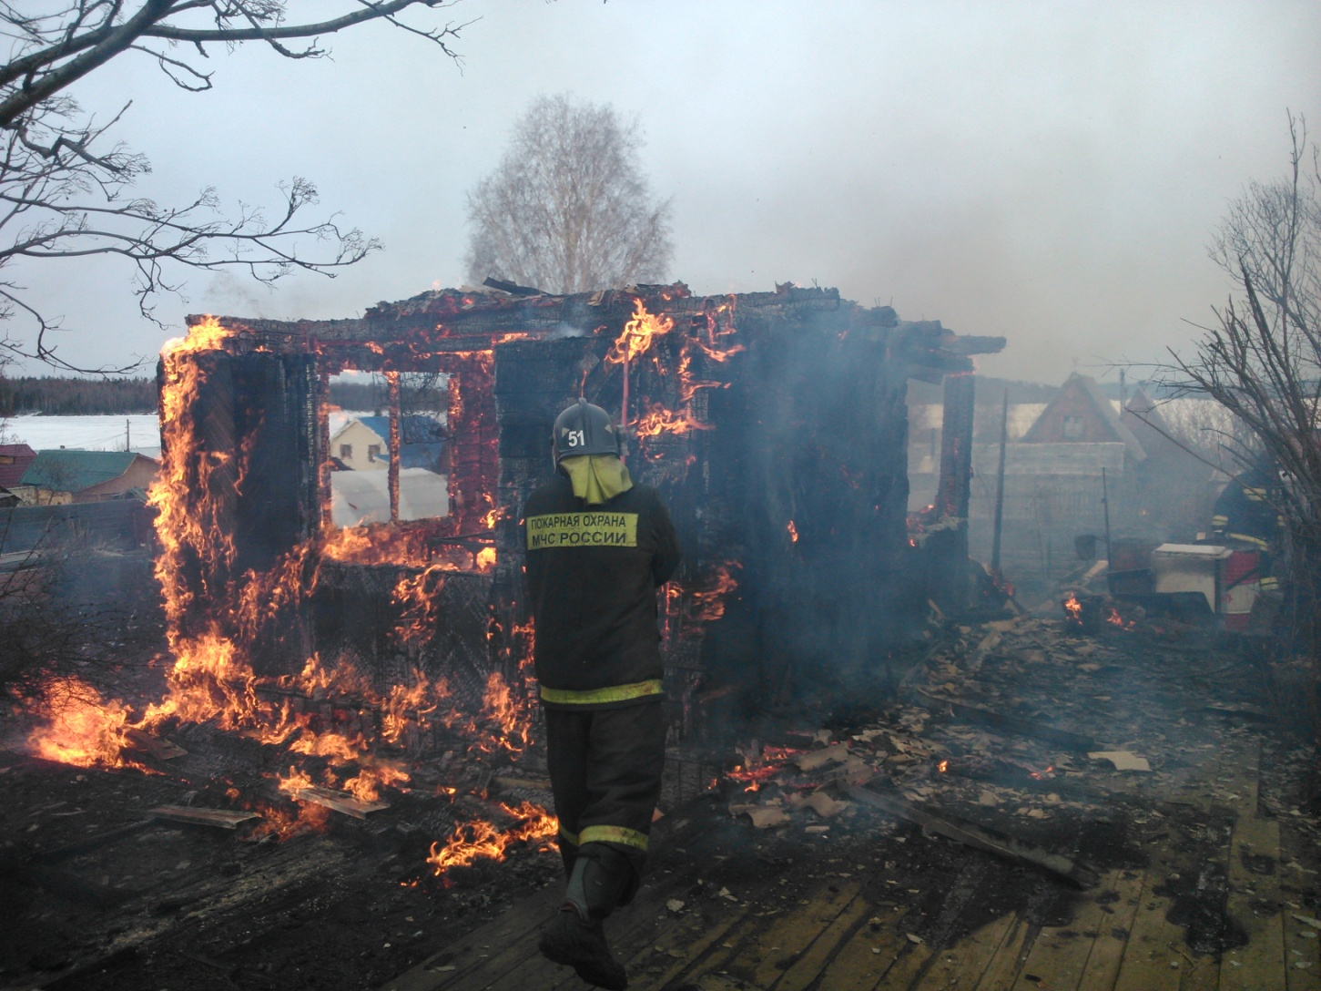

Отдел Надзорной Деятельности

